В номере 37 газеты «Петровка, 38» опубликована статья о работе сотрудников патрульно-постовой службы Северного округа
03.10.2022

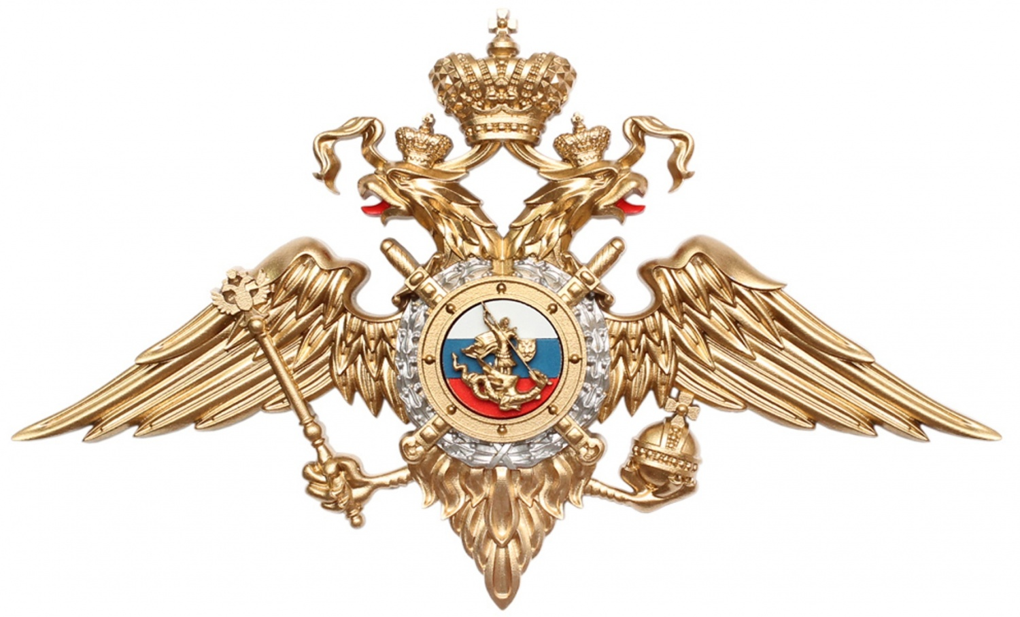

РАБОТА ПАТРУЛЬНЫХ — ВСЕГДА НА ВИДУ
Полицейские обязаны действовать квалифицированно и эффективно
«Мне эта служба нравится, и она действительно — незаменима. Наши сотрудники, как правило, всегда первыми оказываются на месте происшествия, энергично собирают информацию о случившемся и нередко самостоятельно раскрывают преступления.
Не раз бывало, что личный состав нашего подразделения отыскивал потерявшихся детей, пропажу которых по своей безалаберности, а то и совершенно вопиющей безответственности не сразу замечали некоторые горе-родители. Когда к нам за помощью обращаются граждане, то мы непременно стараемся её оказать, если для того есть реальная возможность», — подчеркнул в беседе с корреспондентом газеты «Петровка, 38» командир ОВ ППСП — отдельного взвода патрульно-постовой службы полиции — отдела МВД России по Дмитровскому району Северного административного округа Москвы старший лейтенант полиции Павел КУЛАГИН.
На тот момент, когда состоялась наша беседа, в подразделении имелся некомплект в четыре штатные единицы. Правда, на вакансию полицейского-водителя уже оформлялся кандидат, а также подобрали ещё троих желающих поступить в органы внутренних дел.
— Считаю, что патрульно-постовая служба полиции — это скелет районного ОМВД, на ней всё держится, — высказывает своё мнение командир отдельного взвода ППСП Павел Кулагин. — Чтобы с профессиональной точки зрения грамотно работать в патрульно-постовой службе полиции, надо иметь соответствующую подготовку, включая хорошую физическую форму и владение определёнными навыками и приёмами. Наши сотрудники, наряду с необходимыми морально-психологическими качествами, также должны обладать разносторонними знаниями. Причём личному составу нашей службы нужно продолжать развиваться, в том числе и в плане повышения собственного образовательного уровня. Словом, полицейские должны быть настоящими профессионалами правоохранительной работы. Иначе говоря, сотрудники ППСП при выполнении профильных задач обязаны действовать квалифицированно и эффективно, поддерживая на обслуживаемой территории общественный порядок и внося свой вклад в борьбу с преступностью.
В активе подразделения — раскрытие преступлений
С января по август текущего года сотрудники патрульно-постовой службы полиции отдела МВД России по Дмитровскому району раскрыли 27 преступлений, в том числе и умышленное причинение тяжкого вреда здоровью.
Вот несколько недавних примеров успешных действий нарядов ОВ ППСП данного территориального подразделения полиции по выявлению и задержанию подозреваемых в совершении уголовных деяний.
21 июля напарники по экипажу, полицейский Николай Швец и полицейский-водитель Филипп Гайсин — сержанты полиции, в многофункциональном центре (МФЦ) на улице Лобненской задержали 41-летнюю неработающую иногороднюю гражданку, которая сотруднику указанного учреждения предъявила документ, вызвавший сомнения в его подлинности. Приезжая обратилась в действующий в Дмитровском районе МФЦ с целью записать своих четырёх детей на учёбу в одну из столичных школ, попытавшись воспользоваться фальшивкой — свидетельством о регистрации по месту пребывания в Москве. Однако такое свидетельство, якобы оформленное в августе прошлого года отделением по вопросам миграции ОМВД России по Дмитровскому району, в указанном ОВМ не выдавалось.
Обладательница липового документа созналась, что она эту «филькину грамоту» приобрела через интернет, договорившись с курьером о встрече в Хорошёвском районе САО — у станции метро «Полежаевская» — и выложив за поддельное свидетельство определённую денежную сумму. В отношении подозреваемой в использовании заведомо подложного документа, которая ранее не была судима, отделение дознания отдела МВД России по Дмитровскому району возбудило уголовное дело по части 5 статьи 327 УК Российской Федерации (подделка, изготовление или оборот поддельных документов, государственных наград, штампов, печатей или бланков).
Рано утром 7 августа в районный отдел полиции через Службу «02» поступила информация от проживающего на улице Софьи Ковалевской гражданина, что из окна своей квартиры он видит, как неизвестный мужчина бьёт урной по припаркованным у дома автомашинам. Надо добавить, что полиция приняла ещё пять аналогичных заявлений от неравнодушных местных жителей.
К месту происшествия тут же был направлен экипаж в составе двух старших сержантов полиции, полицейского Алексея Пузанова и полицейского-водителя Валентина Кувшинова. Сотрудники ОВ ППСП задержали подозреваемого, находившегося в состоянии сильного алкогольного опьянения. Задержанный, который разбил лобовые стёкла у более десятка автомашин, ничего вразумительного не сказал о причине, подтолкнувшей его на умышленное повреждение чужого имущества.
В результате хулиганской выходки «прохожего с урной» владельцам разбитых транспортных средств был причинён значительный материальный ущерб: по предварительным оценкам, на сумму не менее 50 тысяч рублей. Разменявший пятый десяток лет подозреваемый, неработающий столичный гость с Урала, стал фигурантом уголовного дела, возбуждённого следствием районного ОМВД по части 2 статьи 167 УК Российской Федерации (умышленные уничтожение или повреждение имущества).
В пять часов утра 10 августа в дежурную часть отдела МВД России по Дмитровскому району с письменным заявлением обратился местный житель, у которого были похищены рюкзак с мобильным телефоном. Заявитель попросил привлечь к уголовной ответственности своего случайного знакомого, который, по словам потерпевшего, обокрал его. По пояснению горожанина, он в парке «Ангарские пруды» познакомился с земляком — мужчиной по имени Сергей, который накануне вечером после совместного распития алкогольной продукции и обворовал беспечного собутыльника.
В ходе патрулирования обслуживаемой территории экипаж ППСП, в который входят полицейский Вячеслав Чернышёв и полицейский-водитель Алексей Зеленин — сержанты полиции, на улице Ангарской по подозрению в совершении преступления задержал по «горячим следам» утреннего прохожего с чёрным рюкзаком. В ходе личного досмотра у данного гражданина был изъят лежавший в рюкзаке мобильник. К слову, и саму эту заплечную сумку, и телефон опознал потерпевший. А подозреваемый, 52-летний ранее судимый за воровство житель Дмитровского района, признался в новом криминальном прегрешении.
Мерой пресечения для обвиняемого, в отношении которого отделением дознания районного ОМВД было возбуждено уголовное дело по части 1 статьи 158 УК Российской Федерации (кража), избрали подписку о невыезде и надлежащем поведении.
По-своему показательна в плане профессионального реагирования патрульных и следующая ситуация. Уже на излёте суток, около полуночи 18 августа, из ГКБ имени В.В. Вересаева — расположенной на улице Лобненской многопрофильной городской клинической больницы Департамента здравоохранения г. Москвы — передали информацию о пострадавшем. Согласно поступившей в полицию телефонограмме, из дома по улице Клязьминской в данное медучреждение нарядом скорой помощи вечером был доставлен 56-летний мужчина, имевший проникающую колотую рану брюшной полости и находившийся в состоянии опьянения. Просматривая камеры системы видеонаблюдения «Безопасный город», Павел Кулагин установил подозреваемого в совершении преступления — нанесении ножевого ранения потерпевшему. А затем сотрудники отдельного взвода ППСП старшие сержанты полиции Антон Бирюков и Юрий Бабушкин, разыскивая виновника криминальной поножовщины, в дневное время 19 августа по «горячим следам» задержали этого подозреваемого.
52-летний задержанный, ранее неоднократно судимый, написал чистосердечное признание в содеянном. Он пояснил, что по пьяной лавочке поссорился с сотрапезником и со злости пырнул своего оппонента ножом в живот.
Личный состав — подготовленный, сплочённый
По оценке заместителя начальника отдела МВД России по Дмитровскому району — начальника полиции подполковника полиции Владимира Есалова, сотрудниками отдельного взвода ППСП в последнее время на более качественном уровне отрабатываются маршруты патрулирования. Владимир Александрович выделил и другое: по сравнению с аналогичным прошлогодним периодом, за первые шесть месяцев 2022-го сразу в несколько раз возросло количество задержанных правонарушителей в соответствии со статьёй 18.8 КоАП Российской Федерации. Говоря точнее, по этому основанию — за нарушение иностранным гражданином или лицом без гражданства правил въезда в Российскую Федерацию либо режима пребывания (проживания) в ней — за минувшие полгода сотрудники патрульно-постовой службы доставили в районный ОМВД 398 человек, а за предыдущий аналогичный отрезок времени (с января по июнь 2021 года) полицейские провели 73 таких задержания.
— Патрульные — это работяги, которые добросовестно выполняют служебный долг и обеспечивают в зоне своей ответственности спокойствие и безопасность граждан, — подчёркивает Павел Кулагин. — Следует уточнить, что по два экипажа колесят по маршрутам патрулирования в утренне-дневное и вечерне-ночное время. В подчинённых я уверен, и они своим отношением к профессиональной миссии доказывают, что не случайно оказались в патрульно-постовой службе полиции. В целом, отдельный взвод ППСП — подготовленный, сплочённый. Когда у нас к работе приступает молодой сотрудник, то назначаем его в экипаж с опытным полицейским. При этом я сам или мой заместитель постоянно инструктируем личный состав по соблюдению соответствующих профессиональных требований: например, как правильно усаживать задержанного в служебный автомобиль или какую дистанцию во избежание нападения со стороны правонарушителей надо держать при проверке документов у этих граждан.
Сейчас в подразделении служат сотрудники в возрасте от 20 лет до 51 года. Старожилом отдельного взвода является полицейский-водитель старший сержант полиции Валентин Александрович Кувшинов, который длительное время работает патрульным в Дмитровском районе. Само за себя говорит то, что у многих сотрудников ОВ ППСП — высшее образование.
— Наши достижения в правоохранительном труде — это результат профессиональной деятельности всего коллектива отдельного взвода патрульно-постовой службы полиции, — делает акцент командир подразделения. — Свою лепту в общие успехи по нашей специализации вносят: командир отделения прапорщик полиции Александр Александрович Люльков; полицейские старший сержант полиции Павел Алексеевич Исаев, сержанты полиции Анастасия Сергеевна Духовная, Кирилл Александрович Попов, Рустам Талгатович Гельманов и младший сержант полиции Наталья Игоревна Пешехонова; полицейский-водитель старший сержант полиции Дмитрий Сергеевич Меркулов и другие сотрудники отдельного взвода ППСП.
Об умении общаться с людьми
Конечно же, работа патрульных — всегда на виду, и данная профессия предполагает в том числе умение общаться с людьми. Порой сотрудникам ППСП приходится действовать в форс-мажорных ситуациях или даже в экстремальных обстоятельствах, когда им, правоохранителям, надо проявлять буквально особую тактичность и чуть ли не предельные выдержку и терпение. Кроме того, для полицейских очень важна способность наладить психологический контакт с эмоционально неуравновешенным человеком, который — впав в панику, скажем, из-за «чёрной полосы» в своей жизни либо отчаявшись по какой-нибудь иной причине, — находится на грани совершения непоправимого шага.
Как раз такая чрезвычайно тревожная ситуация, грозившая печальной развязкой, возникла нынешней осенью. Почти в час дня 10 сентября в дежурную часть ОМВД России по Дмитровскому району позвонила бдительная гражданка, которая сообщила, что из окна своей квартиры в доме по улице Ангарской заметила в соседнем корпусе неадекватно ведущего себя молодого мужчину. Свесив ноги с подоконника квартиры на десятом этаже, этот парень в любую секунду, как минимум, мог соскользнуть вниз…
На место происшествия тотчас был направлен патрульный автоэкипаж в составе полицейского Вячеслава Чернышёва и полицейского-водителя Алексея Зеленина, которые без промедления примчались к злополучному корпусу-многоэтажке на Ангарской. Надо отдать должное Вячеславу Александровичу и Алексею Андреевичу, интуитивно выбравшим правильный тон в общении с парнем, который, очевидно, был готов свести счёты со своей жизнью. В буквальном и переносном смысле патрульные докричались до потенциального самоубийцы, убедив его аккуратно слезть с подоконника и вернуться в квартиру…
Возмутитель спокойствия, которым оказался 23-летний уроженец столицы, пояснить причину своего импульсивного поступка не смог. Будучи трезвым, горожанин находился в квартире один, и в его жилье наблюдался относительный порядок. Короче, сходу было невозможно разобраться, из-за чего житель улицы Ангарской не только себе устроил нервотрёпку. Вызванным полицейскими нарядом скорой психиатрической помощи гражданин был доставлен и госпитализирован в специализированную больницу, чтобы пациенту провели лечение в соответствии с диагностированным заболеванием.
Сержантов полиции Вячеслава Александровича Чернышёва и Алексея Андреевича Зеленина, чётко и слаженно действовавших в столь нестандартной ситуации поистине для немедленного реагирования — при спасении гражданина от суицидальной попытки, представили к ведомственному поощрению.
Штрихи к портрету командира взвода
Офицер полиции Павел Кулагин — не только достойный современный правоохранитель, но и действительно интересная неординарная личность. Коренной москвич, он родился 19 января 1988 года.
У Павла Дмитриевича — два высших образования: экономическое и юридическое. В 2010 году Павел Кулагин очно окончил Московский институт управления, по специальности — бухгалтерский учёт, анализ и аудит. А в 2017 году студент-заочник стал выпускником Института государственного администрирования, где обучался наиболее востребованной в органах внутренних дел специальности — юриспруденции.
Прошедший срочную с 2011 по 2012 год, рядовой Павел Кулагин служил в армейском спецназе. В период выполнения ратного долга московский призывник, отличающийся крепким телосложением, занимался рукопашным боем.
С августа 2013 года Павел Дмитриевич — в рядах стражей правопорядка. Сначала Кулагин был полицейским отдельной роты ППСП отдела МВД России по Дмитровскому району и имел специальное звание младшего сержанта полиции.
До 2018 года перспективный сотрудник служил на указанной рядовой должности — являлся полицейским, и у него в этот период были хорошие результаты по раскрытию преступлений.
— Мы в то время с напарником, полицейским-водителем младшим сержантом полиции Кириллом Кабановым, раскрыли самые разные преступления, включая убийство, нанесение телесных повреждений, незаконный оборот наркотиков, грабежи, кражи с автомашин и другие, — вспоминает Павел Дмитриевич. — 1 июня 2018 года меня, тогда — старшего сержанта полиции, назначили командиром отдельного взвода патрульно-постовой службы полиции ОМВД России по Дмитровскому району. В этот же день моим заместителем был утверждён Кирилл Александрович Кабанов — ныне старший лейтенант полиции.
Павлу Дмитриевичу Кулагину вручено Благодарственное письмо Президента Российской Федерации, как написано в этом наградном документе, «за значительный вклад в подготовку и проведение чемпионата мира по футболу FIFA 2018 года».
Как пояснил взводный Кулагин, он с подчинёнными в период этого главного футбольного турнира планеты несли службу, в основном, в центре Москвы — на Красной площади и в её окрестностях. А однажды Павлу Дмитриевичу вместе с его коллегами из Дмитровского района довелось дежурить на территории стадиона «Лужники» в районе Хамовники Центрального административного округа столицы.
Лейтенанту полиции Павлу Кулагину за эффективную профессиональную деятельность в 2020 году дважды, в январе и августе, была объявлена благодарность начальника Главного управления МВД России по городу Москве. Аналогичного поощрения старший лейтенант полиции Павел Кулагин удостоился и в августе 2022 года.
Также в июне этого года он, офицер полиции из Дмитровского района САО столицы, награждён Почётной грамотой ГУ МВД России по городу Москве «за добросовестное выполнение служебных обязанностей, личную инициативу и примерность».
***
…На вопрос о своих увлечениях Павел Дмитриевич ответил и в шутку, и всерьёз — это работа, работа и работа! Однако, на мой взгляд, настоящим пристрастием Павла Кулагина вполне можно назвать его тягу к автомобилям.
И никак нельзя обойтись без заключительного — семейного — штриха к портрету полицейского-командира: Павел Дмитриевич Кулагин женат, заботливо воспитывает пятилетнего сынишку.
Александр ТАРАСОВ, фото Александра КУДРЯВЦЕВА

Адрес страницы: http://begovoy.mos.ru/safety/atc-cao-reports/detail/11084954.html
Управа района Беговой города Москвы

